下拉框功能应用

下拉框：以列表的形式显示设置对应地址的数据和项目文本
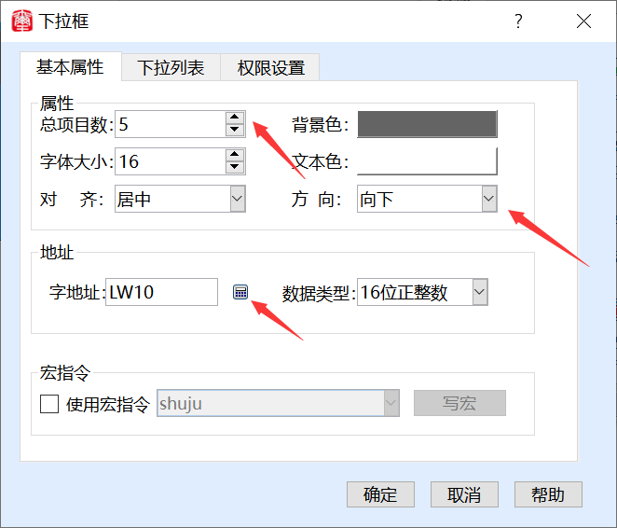
基本属性
总项目数：设置的项目状态数
字体大小：设置文本的字体大小
对齐：设置文本显示格式
背景色：设置下拉框的背景颜色
文本色：设置项目文本色
方向：设置下拉框展开的方向
地址：设置下拉框表示的地址
数据类型：设置地址数据类型
下拉列表
项目:列出目前所使用的项目数，每一个项目表示一个状态
数据:设置每个项目所对应的数值
项目资料:设置每个项目所对应的文字描述
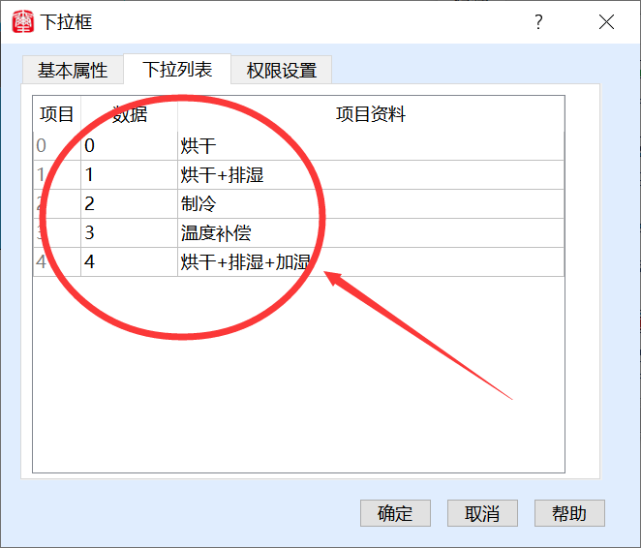
下拉框控件主要用于字地址多状态数据设置和文本显示，也可以用于配方编号选取调用某一个配方等功能
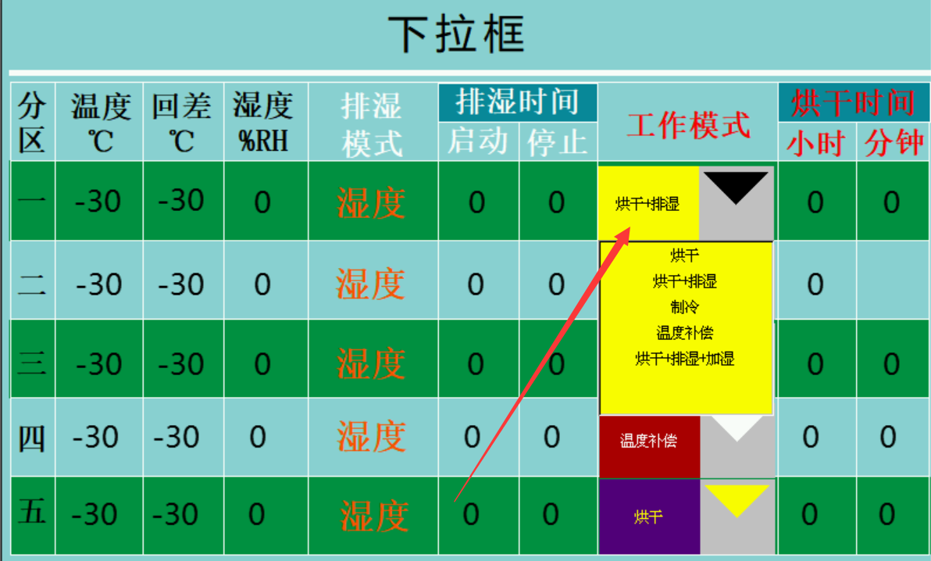

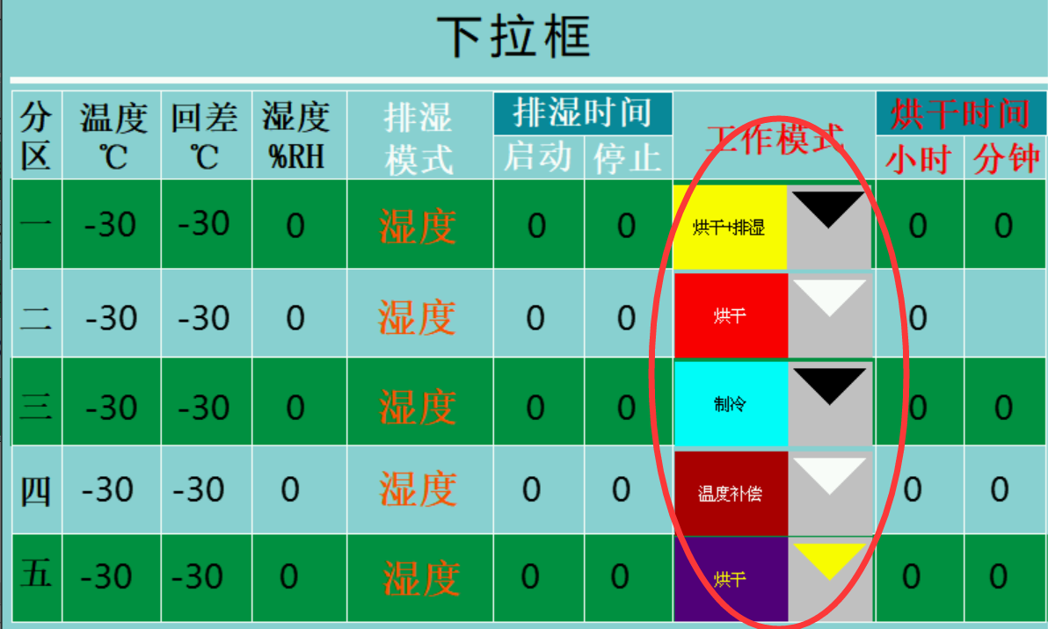

用于配方编号选取调用某一个配方
